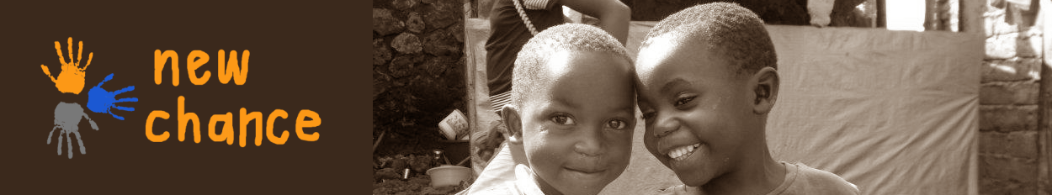

Til ________________

Jeg har valgt å gi deg en __________ i gave.
Det vil si at gaven din er en donasjon til barna ved New Chance sitt barnehjem i Kongo DR.

New Chance er en voksende humanitær stiftelse, hvor alle midler går uavkortet til arbeidet de gjør for å trygge oppveksten for barn i Goma, Nord-Kivu.
Det er et stort behov for humanitært arbeid i Kongo, og med denne symbolske gaven støtter du New Chance sitt arbeid med å hjelpe enda flere barn.

For mer informasjon om arbeidet til New Chance, besøk deres facebook eller hjemmeside. www.newchancefoundation.no

Med vennlig hilsen

__________________

